高三数学单元检测试题
函数与导数
班级 姓名
一、选择题(每小题5分，共50分)
( )
A．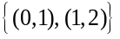 B. 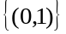 C. 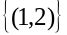 D.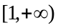
2．函数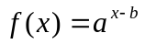的图象如图，其中a、b为常数，则下列结论正确的是( )
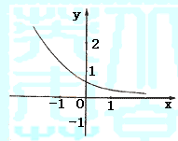
A．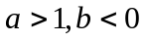 B．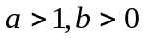

C．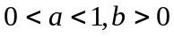 D．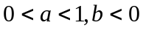
3. 若函数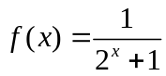, 则该函数在(-∞,+∞)上是( )
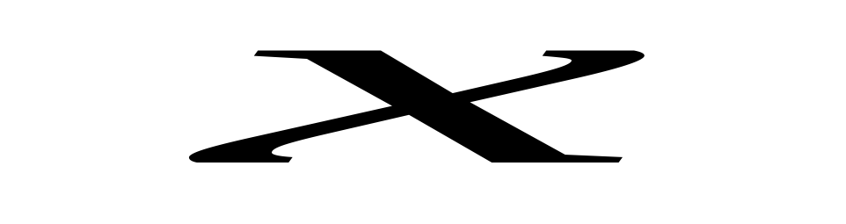
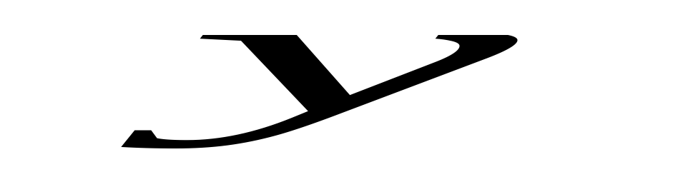
A. 单调递减无最小值 B. 单调递减有最小值
-2
2
O
1
-1
-1
1
C. 单调递增无最大值 D. 单调递增有最大值
4．已知函数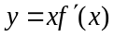的图象如右图所示(其中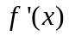是函数的导
函数)，下面四个图象中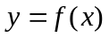的图象大致是( )
O
-2
2
1
-1
-2
1
2
O
-2
-2
2
1
-1
1
2
O
-2
4
1
-1
-2
1
2
O
-2
2
-1
2
4
A
B
C
D
5. 若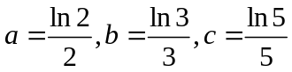,则( )
A. a<b<c B. c<b<a C. c<a<b D. b<a<c
6．函数f(x)＝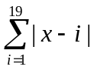的最小值为( )
A. 190 B. 171 C. 90 D. 45
7. 设f(x)是(－∞,+∞)上的奇函数，f(x+2)=－f(x),当0≤x≤1时，f(x)=x,则f(7.5)等于( )
A. 0.5 B. －0.5 C. 1.5 D. －1.5
8. 函数f(x)=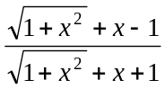的图象( )
A. 关于x轴对称 B. 关于y轴对称 C. 关于原点对称 D. 关于直线x=1对称
9．已知二次函数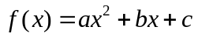的导数为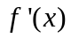，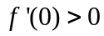，对于任意实数都有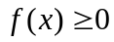，则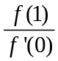的最小值为（ ）
A． B． C． D．
10. .如果函数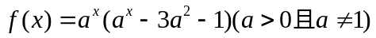在区间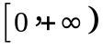上是增函数，那么实数的取值范围是（ ）
Ａ．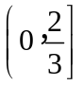 Ｂ．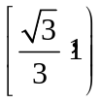 Ｃ．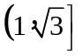 Ｄ．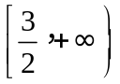
二、填空题(每小题5分，共30分)
11. 已知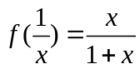，则=___________ ．
12.已知命题“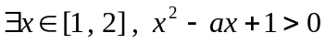”是假命题，则实数的取值范围是 ．
13．定义运算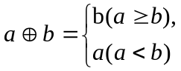，则函数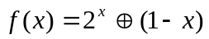的最大值是 ．
14. 设f(x)是定义在R上的奇函数，且y=f (x)的图象关于直线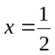对称，则f (1)+ f (2)+ f (3)+ f (4)+ f (5)=_ _______________ ;
15.函数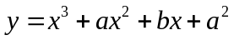在处有极值10，则 ．
16．过原点作曲线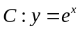的切线l，则曲线C、切线l及y轴所围成封闭区域的面积为
三、解答题
17.设函数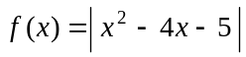.
(1) 在区间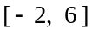上画出函数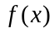的图像；
(2) 设集合. 试判断集合和间
的关系，并给出证明；
(3) 当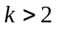时，求证：在区间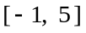上，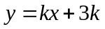的图像位于函数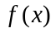图像的上方.
(12分)

18.已知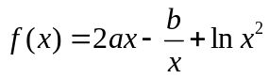在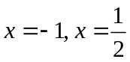处取得极值．
(1)求的值；
(2)若对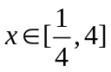时，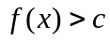恒成立，求的取值范围．(10分)

19. 已知函数y=f(x)=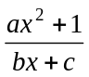 (a,b,c∈R,a>0,b>0)是奇函数，当x>0时，f(x)有最小值2，其中b∈N且f(1)<
(1) 试求函数f(x)的解析式；
(2) 问函数f(x)图象上是否存在关于点(1，0)对称的两点，若存在，求出点的坐标；若不存在，说明理由 (12分)

20. 已知函数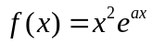，其中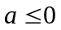，为自然对数的底数．
(讨论函数的单调性；
(2)求函数在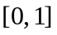上的最大值．(12分)

21. 已知函数f(x)=log_{m}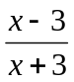
(1) 若f(x)的定义域为［α，β］，（β＞α＞0），判断f(x)在定义域上的增减性，并加以说明；
(2) 当0＜m＜1时，使f(x)的值域为［log_{m}［m(β–1)］，log_{m}［m(α–1)］］的定义域区间为［α,β］(β＞α＞0)是否存在？请说明理由 (12分)

22.已知函数f(x)=x⁴－4x³+ax²－1在区间［0,1)上单调递增，在区间［1，2）上单调递减.
(1) 求a的值；
(2) 若点A（x₀,f(x₀)）在函数f(x)的图象上，求证点A关于直线x=1的对称点B也在函数f(x)的图象上；
(3) 是否存在实数b，使得函数g(x)=bx²－1的图象与函数f(x)的图象恰有3个交点.若存在，请求出实数b的值；若不存在，试说明理由. (12分)

参考答案：一、DDACC CBCCB
二、11. 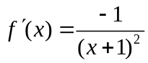; 12.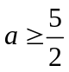; 13.1; 14. 0;
15.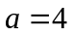或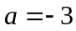； 16．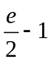 ．
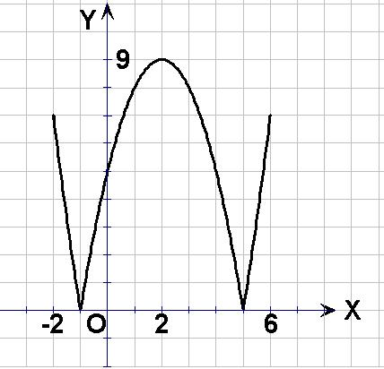
三、17解：（1）如图． （2）方程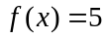的解分别是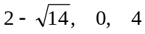和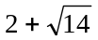，由于在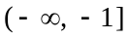和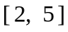上单调递减，在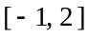和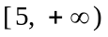上单调递增，因此
.
由于.
（3）[解法一] 当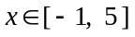时，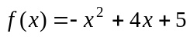.
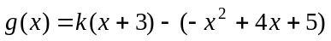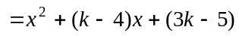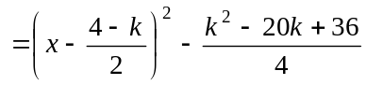，
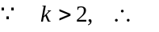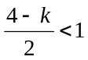. 又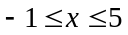，
① 当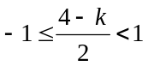，即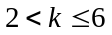时，取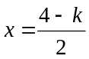，
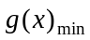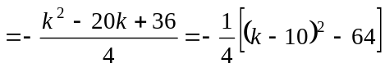.
， 则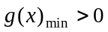.
② 当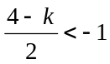，即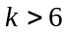时，取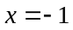， ＝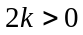.
由 ①、②可知，当时，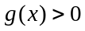，.
因此，在区间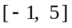上，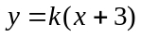的图像位于函数图像的上方.
[解法二] 当时，.
由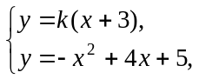 得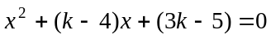，
令 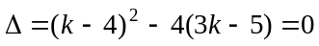，解得 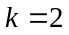或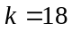，
在区间上，当时，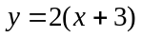的图像与函数的图像只交于一点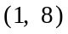； 当时，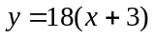的图像与函数的图像没有交点.
如图可知，由于直线过点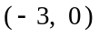，当时，直线是由直线绕点逆时针方向旋转得到. 因此，在区间上，的图像位于函数图像的上方.
18．(1)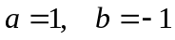． (2)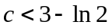．
19解 (1)∵f(x)是奇函数，∴f(－x)=－f(x),即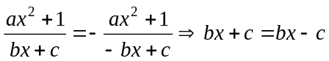
∴c=0,∵a>0,b>0,x>0,∴f(x)=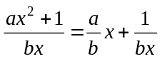≥2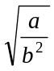，
当且仅当x=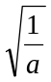时等号成立，于是2=2,∴a=b²,
由f(1)＜得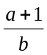＜即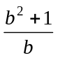＜,∴2b²－5b+2＜0,解得＜b＜2，又b∈N,∴b=1,∴a=1,∴f(x)=x+
(2)设存在一点(x₀,y₀)在y=f(x)的图象上，并且关于(1，0）的对称点(2－x₀,－y₀)也在y=f(x)图象上，则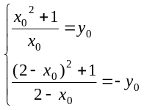 消去y₀得x₀²－2x₀－1=0,x₀=1±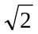
∴y=f(x)图象上存在两点(1+,2),(1－,－2)关于(1，0)对称
20.(1)①当时，在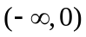是减函数；在是增函数．
②当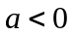时，在、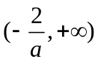是减函数；在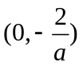是增函数．
(2) ①当时，在上的最大值为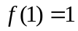；
②当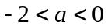时，在上的最大值为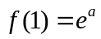；
③当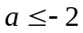时，在上的最大值为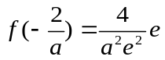．
21解 （1）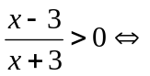x＜–3或x＞3 ∵f(x)定义域为［α,β］,∴α＞3
设β≥x₁＞x₂≥α，有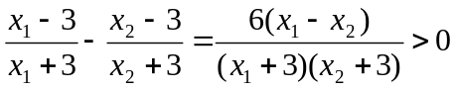
当0＜m＜1时，f(x)为减函数，当m＞1时，f(x)为增函数
（2）若f(x)在［α,β］上的值域为［log_{m}m(β–1),log_{m}m(α–1)］
∵0＜m＜1, f(x)为减函数
∴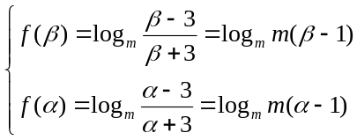即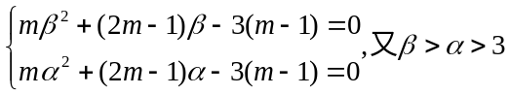
即α,β为方程mx²+(2m–1)x–3(m–1)=0的大于3的两个根
∴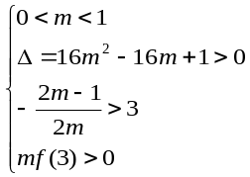 ∴0＜m＜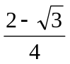
故当0＜m＜时，满足题意条件的定义域区间［α,β］存在
22解：（Ⅰ）由函数f(x)=x⁴－4x³+ax²－1，在区间［0，1）上单调递增，在区间［1，2）上单调递减，∴x=1时，f(x)取得极大值，∴f′(1)=0.
f′(x)=4x³－12x²+2ax, ∴4－12+2a=0a=4.
(Ⅱ)点A（x₀,f(x₀)）关于x=1的对称点B坐标为（2－x₀,f(x₀)）,
f(2－x₀)=(2－x₀)⁴－4(2－x₀)³+4(2－x₀)²－1=(2－x₀)²［(2－x₀)－2］²－1=x₀⁴－4x₀³+4x₀²－1=f(x₀).
∴点A关于直线x=1的对称点B也在函数f(x)的图象上.
（Ⅲ）函数g(x)=bx²－1的图象与函数f(x)的图象恰有3个交点，等价于方程x⁴－4x³+4x²－1=bx²－1恰有3个不等实根，x⁴－4x³+4x²－1=bx²－1x⁴－4x³+(4－b)x²=0.
∵x=0是其中一个根，∴方程x²－4x+(4－b)=0有两个非0不等实根.
∴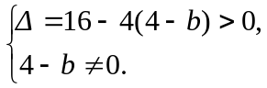∴b＞0且b≠4.

